

DOCUMENT FONCTIONNEL

|  |
| --- |
| PROCESSUS D’AGREGATION DES RESULTATS DES ELECTIONS EN CÔTE D’IVOIRE |
|  |
|  |

**SOMMAIRE**

HISTORIQUE DES VERSIONS 3

ABREVIATIONS 4

1 CONTEXTE GENERAL 5

2 GENERALITES SUR LES ELECTIONS 6

2.1 Définitions 6

2.1.1 Election 6

2.1.2 Commission Electorale Indépendante 6

2.1.3 Le bureau de vote 7

2.1.4 La circonscription électorale 7

2.1.5 Le scrutin 7

2.2 Types d’élections en Côte d’Ivoire 9

2.3 Processus électoral 9

2.4 Matrice générale des spécificités par élection 11

3 PHASES DU PROCESSUS ELECTORAL 11

3.1 Avant le scrutin 12

3.1.1 Cartographie électorale 12

3.1.2 Révision de la liste électorale 12

3.2 Pendant le scrutin 13

3.3 Après le scrutin 14

3.3.1 Diagramme de flux de la transmission des résultats 14

3.3.2 Dépouillement 16

3.3.3 Compilation des résultats 17

3.3.4 Présentation des fichiers de compilation 18

5.1.2 Consolidation des résultats 33

5.1.3 Proclamation des résultats 35

ANNEXES 37

# HISTORIQUE DES VERSIONS

|  |  |  |  |
| --- | --- | --- | --- |
| **Version** | **Rédacteur** | **Date** | **Validé par** |
| V1 | Aristide BADOU | 11/01/2023 |  |

# ABREVIATIONS

CEI : Commission Electorale Indépendante

CEL : Commission Electorale Locale

CER : Commission Electorale Régionale

CED : Commission Electorale Départementale

CESP : Commission Electorale Sous-Régionale

CEC : Commission Electorale Communale

ATA : Agent Technique d’Appui

BV : Bureau de Vote

LV : Lieu de Vote

# CONTEXTE GENERAL

La démocratie est l’exercice de la souveraineté d’un peuple à travers des organes représentatifs. Il s’agit d’un système politique ou d’une forme de gouvernement dans lequel le peuple est souverain et choisit ses représentants pour exercer son pouvoir. La désignation desdits représentants se fait par le moyen d’une élection.

L’organisation d’une élection est régie par plusieurs normes et textes de lois. Parmi les normes la transparence occupe une place prépondérante dans le but de préserver la cohésion sociale. C’est la raison pour laquelle cette organisation est souvent l’affaire d’une institution indépendante de tout bord politique. C’est le cas de la Côte d’Ivoire dont les élections sont gérées par la Commission Electorale Indépendante (CEI).

La CEI a été créée en 2001 par la loi n°2001-634 du 09 octobre 2001 portant composition, organisation, attribution et fonctionnement de cette institution. Cette loi a subi plusieurs modifications dont la dernière en date est la loi n°2019-708 du 07 août 2019.

Dans l’exercice de ses fonctions, la CEI rencontre des problématiques diverses dont la sécurisation des scrutins. En effet, dans le but d’en garantir la transparence un minimum de sécurité doit être assuré pour éviter toute fraude. Dans cette optique, une digitalisation du processus couplée à des méthodes de sécurité informatique de pointe sont mis en place.

Toutefois, avoir un outil de vérification des résultats obtenus par le procédé actuel fournirait une aide à la décision précieuse compte tenu des tensions engendrées par l’organisation d’élections. C’est dans ce contexte que cette étude est faite afin de proposer la solution la mieux adaptée au problème.

Ce document sera axé autour de trois (3) points à savoir :

* Les généralités sur les élections ;
* Les phase du processus électorale ;
* Les processus électoraux par types de scrutins.

# GENERALITES SUR LES ELECTIONS

## Définitions

### Election

En démocratie, l’élection désigne le processus par lequel les citoyens choisissent un ou plusieurs représentant(s) par le moyen d’un vote. Les scrutins en Côte d’Ivoire se tiennent pendant une journée et concernent uniquement une partie du peuple appelée population électorale. Il s’agit des personnes pouvant prendre part au vote selon les conditions établies par le code électoral. Le vote est libre. Il se fait dans un bureau de vote prévu à cet effet.

L’organisation d’élections en Côte d’Ivoire relève de l’autorité d’une institution dénommée Commission Electorale Indépendante.

### Commission Electorale Indépendante

La Commission Electorale Indépendante (CEI) est l’organe chargé de l’organisation des scrutins en Côte d’Ivoire. Créée en 2001, cette institution ne dépend d’aucune autre. Ses activités partent du recensement des électeurs à la proclamation des résultats.

Elle comprend la Commission Electorale Centrale et les Commissions Electorales Locales (CEL). Il existe quatre (4) types de CEL en fonction du découpage administration. Il s’agit des : Commissions Electorales Régionales (CER), Commissions Electorales Départementales (CED), Commissions Electorales Sous-Préfectorales (CESP) et Commissions Electorales Communales (CEC)

Le schéma suivant illustre les différentes entités de la CEI.

*Fig1. Entités de la CEL*

### Le bureau de vote

C’est un lieu public : habituellement, une salle de classe dans une école ou une salle dans un centre culturel, un foyer de jeunes ou une place publique aménagée. Chaque bureau de vote accueille un certain nombre d’électeurs qui vont y voter, six cents électeurs au maximum selon l’article 21 du code Electoral.

### La circonscription électorale

La circonscription électorale est une division du territoire effectuée dans le cadre d'une élection. Chaque citoyen est rattaché à une circonscription et à une seule dans le cadre d'un vote. La circonscription peut être utilisée dans le cadre des scrutins majoritaires ou dans le cadre des scrutins de liste (scrutins proportionnels).

### Le scrutin

Un scrutin est une élection donc le vote s’effectue au moyen de bulletins déposés dans un récipient appelé **urne**.

#### Le scrutin majoritaire

Le scrutin majoritaire est le mode d'élection le plus ancien. Il peut être uninominal (choix d'un seul nom) ou plurinominal (choix d'une liste de plusieurs noms). Ce mode de scrutin permet d'accorder le siège ou les sièges au candidat ou à la liste ayant obtenu la majorité des voix. La majorité peut être, selon les cas, absolue (plus de la moitié des suffrages exprimés) ou relative (candidat ou liste ayant recueilli le plus de voix).

#### Le scrutin proportionnel

Le scrutin proportionnel permet de faire en sorte que les élus (députés, conseillers municipaux...) reflètent le plus équitablement possible la diversité des opinions des électeurs.

Chaque parti politique présente une liste de candidats au suffrage. Les sièges sont attribués à chacune des listes en divisant le nombre de voix obtenues par le quotient électoral (nombre de voix nécessaires pour obtenir un siège). Les sièges restant à pourvoir sont déterminés selon une méthode préalablement fixée. (ex : méthode du plus fort reste, méthode de la plus forte moyenne)

Il existe deux façons bien distinctes de choisir les candidats :

* Le vote par listes bloquées où l'électeur ne peut faire que le choix de la liste dans sa totalité. Les candidats, en fonction du score obtenu sont choisis dans l'ordre d'inscription sur la liste. C'est donc le parti qui, par l'ordre de présentation des candidats, décide de ses élus en fonction du nombre de sièges auxquels il a droit.
* Le vote préférentiel où les électeurs peuvent choisir au sein d'une liste un ou plusieurs candidats (différentes variantes de vote préférentiel existent). Les élus d'une liste sont choisis en fonction du nombre de voix que chacun d'entre eux a obtenu. Le vote préférentiel présente l'avantage de permettre une représentation plus fidèle à la réalité politique du pays.

#### Le suffrage universel direct

**Le suffrage universel** est un suffrage où le droit de vote est accordé à tous les citoyens qui ont la capacité électorale, c'est-à-dire sous certaines conditions minimales d'âge, de nationalité, de capacité morale et d'inscription sur les listes électorales. Il n'est fait aucune distinction de sexe, de race, de fortune, de religion, de profession...

**Le suffrage direct** est un suffrage dans lequel les électeurs votent eux-mêmes pour choisir leur(s) représentant(s) parmi les candidats à l'élection. Contrairement au suffrage indirect, il n'y a pas élection d'un corps intermédiaire de grands électeurs.

**Le suffrage universel direct** est un suffrage à la fois universel (corps électoral constitué par tous les citoyens) et direct.

## Types d’élections en Côte d’Ivoire

La CEI est responsable de l’organisation de plusieurs élections. Il s’agit des élections du président de la République, des députés de l’Assemblée National, des conseils municipaux, des conseils régionaux et des référendums.

Chaque type d’élection a des spécificités. Cependant, pour tous les types d’élections, il existe des étapes communes et obligatoire.

## Processus électoral

Le processus électoral, quel que soit le type d’élection, débute par l’identification des lieux de vote. Ce sont des bâtiments, publics pour la plupart, qui abriteront les bureaux de vote des électeurs. La liste des lieux de vote constitue la ***cartographie électorale.***

Cette étape est suivie par la ***révision de la liste électorale.*** Elle est faite obligatoirement avant chaque élection dans le but de mettre à jour la liste électorale en prenant en compte les nouveaux majeurs, les électeurs décédés ou ayant perdu leur droit de vote, les personnes ayant changé de nom ou de domicile, les personnes ayant acquis la nationalité.

L’étape suivante est l’organisation du ***scrutin***. Il convient de préciser que pour toutes les élections organisées par la CEI, les électeurs votent dans un isoloir par bulletin secret qu’ils déposent ensuite dans une urne.

Il s’en suit l’étape du ***dépouillement*** consistant à compter les suffrages exprimés et le nombre de voix obtenue par chaque candidat. A la fin de cette étape un procès-verbal est fait et une copie est acheminée à la Commission Electorale Centrale, au Conseil Constitutionnel ainsi qu’à chaque représentant des partis politiques des candidats du bureau de vote.

La prochaine activité du processus consister à additionner, dans les CEL, toutes les voix obtenues par les candidats dans les bureaux de vote : il s’agit de la ***compilation***. Lors de cette phase, les CEL utilisent des feuilles de calcul sécurisées prévues à cet effet. Ces fichiers sont préparés pour chaque CEL et transmis avant le scrutin. Après avoir renseigné et validé les données du fichier, celui-ci est verrouillé et transmis à la Commission Electorale Centrale et au superviseur régional par un réseau privé virtuel (VPN).

Après la compilation vient l’étape de ***consolidation*** des données des CEL par les superviseurs régionaux. Ces derniers procèdent à la vérification et éventuellement à la correction de certains chiffres pour garantir la cohérence des données. Force est de préciser que seules les valeurs liées à la participation sont modifiables par les superviseurs. En d’autres termes, une fois renseigné par les CEL à partir des informations du procès-verbal de dépouillement, il n’est plus possible de modifier le nombre de voix obtenues par les candidats. A la fin de cette étape, chaque superviseur régional doit signer son fichier pour attester de sa validité car ce sont ces résultats qui seront proclamés.

L’ultime étape est la ***proclamation des résultats***. La CEI, par le biais d’un porte-parole, procède à la lecture des résultat consolidés puis à la proclamation du vainqueur. Cette information reste provisoire. Elle devra être confirmée par le Conseil Constitutionnel sous réserve de la prise en compte des réclamations. Ci-après, un schéma récapitulatif des phases du processus électoral.

*Fig. 2 : Etapes du processus électoral*

## Matrice générale des spécificités par élection

Si les étapes du processus électoral restent presque communes à tous les types de scrutin, il existe cependant quelques spécificités par type de scrutin que nous présentons dans le tableau ci-dessous.

|  |  |  |  |  |  |
| --- | --- | --- | --- | --- | --- |
|  | Présidentielles | Législatives | Régionales | Municipales | Sénatoriales |
| Durée du mandat | 5 ans | 5 ans | 5 ans | 5 ans | 5 ans |
| Type de suffrage | Universel direct | Universel direct | Universel direct | Universel direct | Universel indirect |
| Type de scrutin | Majoritaire | Majoritaire | Liste proportionnel et majoritaire | Liste proportionnel et majoritaire |  |
| Nombre de tours possibles | 2 | 1 | 1 | 1 | 1 |
| Nombre de circonscriptions | 1 | 205 | 31 | 201 | 33 |
| Périmètre de la circonscription | Tout le territoire national | Inclus communes et S/Préfectures | Régions | Communes | Régions et districts |
| Type de Candidatures | * Candidat individuel | * Candidat individuel * Liste de candidats | Liste de candidats | Liste de candidats |  |
| Caution (FCFA) | 50.000.000 | 100.000 | 10.000 / candidat | 10.000 / candidat |  |
| Dénomination vainqueur | **Président de la République** | **Député** | **Conseil régional** | **Conseil municipal** | **Sénateur** |

# PHASES DU PROCESSUS ELECTORAL

Dans cette partie, nous décrirons avec plus de précision les activités de chaque étape du processus électoral.

## Avant le scrutin

### Cartographie électorale

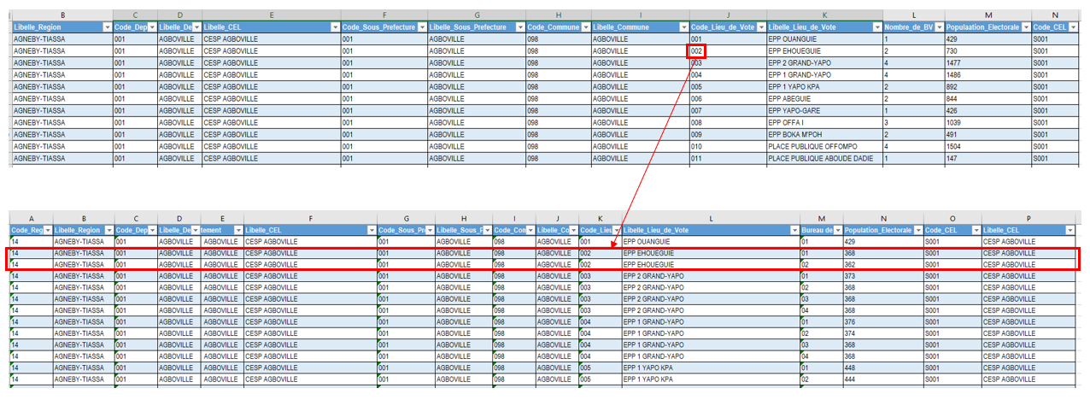La cartographie électorale ou découpage électoral consiste à la division du territoire, la Côte d’Ivoire en l’occurrence, en plusieurs circonscriptions électorales. Ce découpage est réalisé par le ministère de l’Intérieur puis communiquée à la CEI. Cette étape est nécessaire pour la CEI afin qu’elle prépare tous les fichiers des résultats utilisés tout au long du scrutin. L’image ci-après illustre le contenu du répertoire des LV et BV obtenu après réalisation de la cartographie électorale.

Ce répertoire est un fichier Excel contenant 2 onglets :

* Dans un premier onglet, nous avons la liste des lieux de vote identifiés sur le territoire national répartis par région, département, sous-préfecture et commune.
* Dans le deuxième onglet, on retrouve la liste des bureaux de vote répartis par lieux de vote, région, département, sous-préfecture et commune.

### Révision de la liste électorale

La révision de la liste électorale est l’opération par laquelle la Commission Electorale Indépendante actualise les données de la liste électorale en vue de la tenue d’élections. Cette révision porte sur :

* L’ajout des nouveaux majeurs ;
* L’ajout des personnes ayant acquis la nationalité après la dernière révision ;
* La mise à jour des données des personnes ayant changé de noms depuis la dernière révision ;
* Les personnes ayant changé de circonscription électorale ;
* Les personnes à retirer : personnes décédées, personnes ayant perdu la qualité d’électeurs.

A l’issue de cette phase, une liste provisoire est arrêtée et publiée dans les différents bureaux de vote.

## Pendant le scrutin

En Côte d’Ivoire, le scrutin a lieu un dimanche pendant toute la journée sauf en cas de force majeure. Pour voter, l’électeur, c’est-à-dire le citoyen inscrit sur la liste électorale, doit se rendre dans son bureau de vote. Avant toute opération, ce dernier devra présenter ses cartes d’électeur et nationale d’identité pour justifier son identité car le vote par procuration est interdit par le code électoral en son article 34 : ***« Nul ne peut être admis à voter s’il n’est inscrit sur la liste électorale. Le vote par correspondance, par ordonnance ou par procuration est interdit ».***

Après avoir justifié son identité, l’électeur doit recevoir un bulletin de vote unique. Il s’agit d’un document conçu par la CEI permettant à l’électeur d’exprimer son choix le jour du scrutin. L’électeur se retire ensuite dans l’isoloir prévu pour faire son choix et plie le bulletin de vote avant de revenir le glisser dans l’urne.

La dernière étape consiste à attester que l’électeur a effectivement voté. Pour ce faire, il doit signer la liste d’émargement et apposer l’empreinte de son index gauche sur la celle-ci. Ce doigt est aussi marqué à l’encre indélébile

## Après le scrutin

### Diagramme de flux de la transmission des résultats

|  |  |  |
| --- | --- | --- |
|  | **Processus physique** | **Processus électronique** |
| **1** | Après le dépouillement des votes et la rédaction du PV, le président du Bureau de vote accompagné d’au moins 1 secrétaire se rendent au siège de la Commission électorale Locale (CEC ou CESP) avec l’urne scellée et les enveloppes inviolables. | Au niveau de la commission locale (CESP ou CEC), après la saisie des résultats des bureaux de vote gérée par l’Agent technique d’Appui (ATA), le fichier Excel est transmis sur le serveur FTP de la CEI ainsi que la feuille récapitulative du recensement général des votes signée et numérisée. |
| **2** | Au niveau de la Commission locale soit la CESP (Commission Electorale Sous-Préfectorale) ou la CEC (Commission Electorale Communale), après la saisie des résultats des bureaux de vote gérée par l’Agent technique d’Appui (ATA), la feuille Excel et la feuille récapitulative de recensement général des votes signée et numérisée sont gravées sur un CD estampillé CEI. Le CD, les PV sont transmis physiquement à la CED (Commission Electorale Départementale). | Le superviseur récupère les fichiers Excel de résultats transmis par les Commissions Locales afin de procéder à la consolidation des données par circonscription. Il analyse les 2 fichiers récupérés et procède à des rectifications sur les données se statistiques si nécessaire. |
| **3** | Le CD, les PV sont transmis physiquement par le président la à la CER (Commission Electorale Régionale). | Une fois terminée, le superviseur imprime et signe la fiche de consolidation qu’il numérise ensuite et met à la disposition de la commission centrale via le FTP. |
| **4** | Le CD, les PV sont transmis physiquement par le président de la CER (Commission Electorale Régionale) au superviseur suivant les régions sous sa responsabilité. | Le superviseur envoie également les fichiers de consolidation aux CER par mail. |
| **5** | Le CD, les PV sont transmis physiquement par superviseur à la Commission Centrale. | La commission Centrale récupère les fichiers de consolidation transmis par les superviseurs afin de proclamer les résultats. Une saisie est ensuite effectuée afin d’obtenir une consolidation sur le plan National. |

### Dépouillement

Cette étape est l’une des plus délicates du processus. En effet, elle permet la récolte des données élémentaires qui une fois agrégées constitueront les résultats de l’élection. Le dépouillement consiste à analyser les bulletins de vote dans l’urne dans le but de les compter d’une part et de compter les voix obtenues par chaque candidat après avoir retiré les bulletins invalides.

Concernant l’invalidité d’un bulletin de vote, on distingue un bulletin blanc d’un bulletin nul : un bulletin blanc est un bulletin de vote sans aucune inscription glissé dans l’urne par un électeur pour marquer son désaccord avec tous les candidats. Un bulletin nul en revanche est un bulletin signé ou dont le choix n’est pas identifiable. Ci-après le spécimen d’un bulletin de vote.

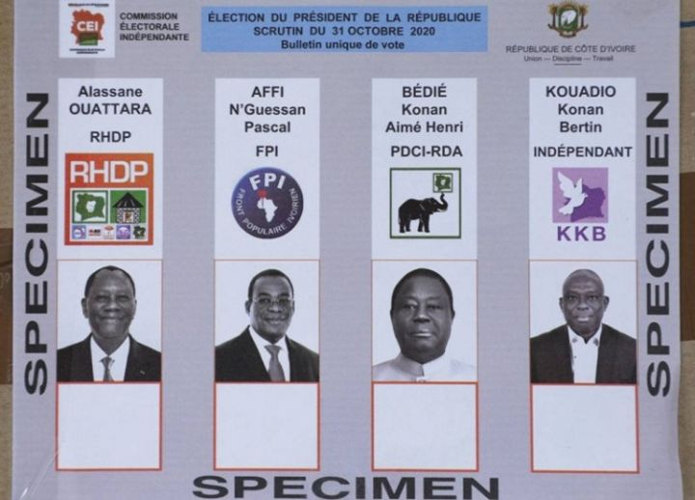

*Fig. 3 : Spécimen d’un bulletin de vote*

Pendant le dépouillement, on détermine également :

* **Le nombre de votants** : nombre de bulletins dans l’urne ;
* **Les suffrages exprimés**: nombre de bulletins dans l’urne auquel on soustrait le nombre de bulletins blanc ;
* **Le taux de participation**: ratio entre le nombre de votants et le nombre d’électeurs inscrits dans le bureau de vote.

Sont aussi renseigné le nombre d’hommes et de femmes. Toutefois ces deux derniers chiffres ne sont pas fiables vu qu’ils sont compté à l’observation des électeurs pénétrant dans le bureau de vote pour prendre part au scrutin.

Tous ces chiffres sont consignés dans un procès-verbal de dépouillement. Une copie de ce procès-verbal est remise à tous les responsables des partis politiques du bureau de vote. Deux (2) copies supplémentaires sont faites et mises chacune dans une enveloppe inviolable pour être acheminées vers la Commission Electorale Centrale et le Conseil constitutionnel.

### Compilation des résultats

Après le dépouillement, un exemplaire du procès-verbal de chaque bureau de vote est acheminé vers la CEL dont il dépend dans le but d’une première agrégation des données : il s’agit de la **compilation**.

La compilation est la consignation des résultats de chaque bureau de vote d’une CEL dans une même liste en additionnant les participations et les voix des candidats pour avoir un résultat unique pour la CEL. Cette opération est faite en présence des représentants des différents candidats.

La CEL utilise un fichier préparé à cet effet. Il s’agit d’une feuille de calcul Excel avec des données préenregistrées à savoir les informations des lieux et bureaux de votes, les informations des circonscriptions et du CEL ainsi que les nombres d’inscrits par bureau de vote. Ces informations ne sont pas modifiables.

La CEL, à travers l’un de ses agents, renseigne, ligne par ligne, les données reçues par bureau de vote, le nombre de votants et le nombre de voix obtenues par les candidats. Avec l’accord de toutes les parties représentées, l’agent de saisie verrouille la ligne et ces données saisies ne sont plus modifiables également.

### Présentation des fichiers de compilation

#### Description générale

Le fichier de compilation par Commission Electorale Locale est un classeur Excel constitué de 3 feuilles :

* Feuille « Compilation »
* Feuille « Récapitulatif »
* Feuille « Compilation corrigée »

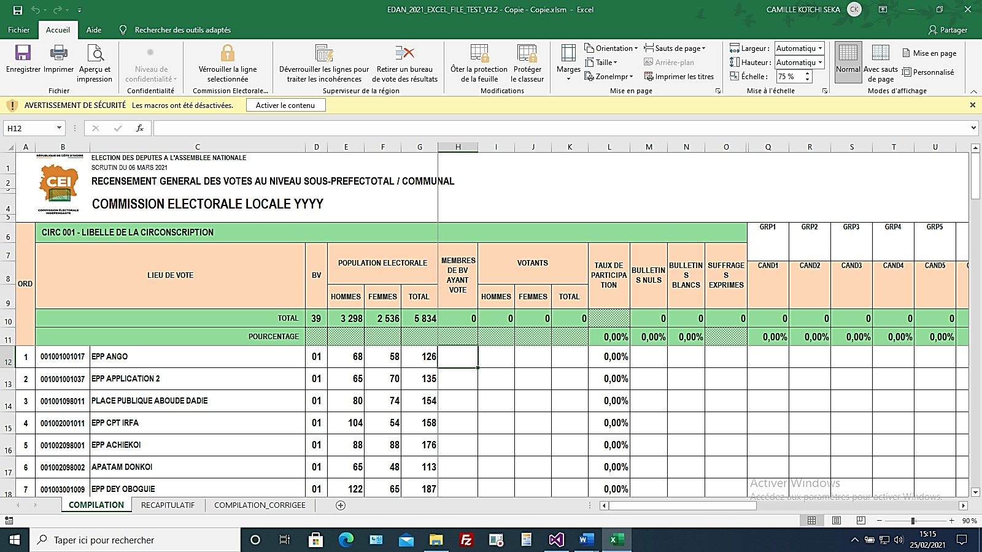

**A l’ouverture du classeur,**

* 1. **SAISIE DES RESULTATS DANS LA FEUILLE « COMPILATION »**

La feuille « Compilation » contient un tableau Excel qui vous permet de faire la saisie des procès-verbaux (PV) de vos bureaux de vote. Seules les cellules vides sont modifiables. Elles sont destinées à accueillir pour chaque BV les éléments inscrits sur le PV de dépouillement.

Pour chaque BV, les informations contenues sur la première page de son PV sont saisies dans l’ordre suivant :

* VOTANTS (Hommes – Femmes – Total) ;
* BULLETINS NULS ;
* BULLETINS BLANCS ;
* SUFFRAGES EXPRIMES ;
* SCORES DES DIFFERENTS CANDIDANTS.

La saisie des résultats d’un BV est soumise à un contrôle de cohérence. Les incohérences constatées lors de la saisie du résultat d’un BV font apparaître les valeurs correspondantes en rouge. Les valeurs cohérentes elles, apparaissent en vert.

Le tableau ci-après présente les différents contrôles de cohérence qui sont faits sur les valeurs saisies :

| **Champ concerné** | **Couleur** | **Explications** |
| --- | --- | --- |
| **TOTAL VOTANTS** | **…** | « **TOTAL DES VOTANTS** »est **supérieur** au« **TOTAL DE LA POPULATION ELECTORALE** » **+** « **MEMBRES DE BV AYANT VOTE** » |
| **…** | « **TOTAL DES VOTANTS** »est **inferieur** ou **égal** au« **TOTAL DE LA POPULATION ELECTORALE** » **+** « **MEMBRES DE BV AYANT VOTE** » |
| **SUFFRAGES EXPRIMES** | **…** | « **SUFFRAGES EXPRIMES** » est **différent** de « **TOTAL DE VOTANTS – BULLETINS NULS** » **OU**  « **SUFFRAGES EXPRIMES** » est **différent** de « **SCORE DES CANDIDATS + BULLETINS BLANCS** » |
| **…** | « **SUFFRAGES EXPRIMES** » est **égal** à « **TOTAL DE VOTANTS – BULLETINS NULS** » ET  « **SUFFRAGES EXPRIMES** » est **égal** à « **SCORE DES CANDIDATS + BULLETINS BLANCS** » |
| **SCORE DES**  **CANDIDATS** | **…** | « **SCORE DES CANDIDATS + BULLETINS BLANCS** » est **différent** de « **SUFFRAGES EXPRIMES** » |
| **…** | « **SCORE DES CANDIDATS + BULLETINS BLANCS** » est **égal** à « **SUFFRAGES EXPRIMES** » |

* 1. **LES FORMULES DE CALCUL DES POURCENTAGES**

Le calcul du taux de participation dans la feuille « COMPILATION » se fait suivant la formule :

𝑻𝑶𝑻𝑨𝑳 𝑽𝑶𝑻𝑨𝑵𝑻𝑺

× 𝟏𝟎𝟎

𝑻𝑶𝑻𝑨𝑳 𝑷𝑶𝑷𝑼𝑳𝑨𝑻𝑰𝑶𝑵 𝑬𝑳𝑬𝑪𝑻𝑶𝑹𝑨𝑳𝑬

La répartition des pourcentages des voix obtenues respecte la règle suivante :

(∑𝒑𝒐𝒖𝒓𝒄𝒆𝒏𝒕𝒂𝒈𝒆 𝒅𝒆𝒔 𝒄𝒂𝒏𝒅𝒊𝒅𝒂𝒕s) + 𝒑𝒐𝒖𝒓𝒄𝒆𝒏𝒕𝒂𝒈𝒆 𝒃𝒖𝒍𝒍𝒆𝒕𝒊𝒏𝒔 𝒃𝒍𝒂𝒏𝒄𝒔 = 𝟏𝟎𝟎%

* 1. **SECURISATION DES DONNEES SAISIES DANS LES CELs**

Dans l’onglet « Accueil » du classeur Excel, se trouvent le bouton personnalisé « **Verrouiller la ligne sélectionnée** ». Ce bouton permet à la Commission locale de sécuriser les données saisies d’un BV afin d’empêcher toute modification. Une ligne verrouillée ne peut plus faire l’objet de modification au niveau de la Commission Locale.

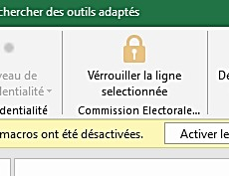

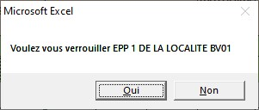Lorsque vous cliquez sur le bouton « **Verrouiller la ligne sélectionnée** », une boite de dialogue vous indique la ligne que vous voulez verrouiller et vous demande confirmation

**NB : Pour pouvoir être verrouillée, une ligne ne doit pas avoir de cellule vide**

Lorsque vous verrouillez une ligne, la cellule de son numéro d’ordre se colore en orange.

* 1. **CORRECTION DES INCOHERENCES AU NIVEAU DU SUPERVISEUR**

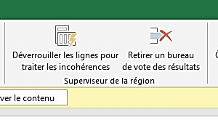Dans l’onglet « Accueil » du classeur Excel, se trouvent deux boutons personnalisés destinés au Superviseur.

Le bouton « **Déverrouiller les lignes pour traiter les incohérences** » qui permet au Superviseur de la région d’avoir accès aux données saisies en CEL afin de rectifier les incohérences. Ce déverrouillage n’offre pas la possibilité de modifier les scores obtenus par les candidats ainsi que le nombre de bulletins blancs saisis en CEL. Il permet de rectifier le nombre de membres de BV ayant voté, les nombres de votants, les bulletins nuls et les suffrages exprimés.

Le bouton « **Retirer un bureau de vote des résultats** » permet au Superviseur de la région de retirer de la compilation tout bureau de vote pour lesquels aucun résultat n’a été reçu pour une raison ou une autre. Ce retrait ajuste le nombre de bureaux de vote et la population électorale totale du fichier.

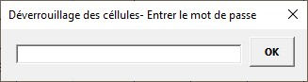Lorsque vous cliquez sur l’un de ces boutons, une boite de dialogue vous un mot de passe afin de vous permettre de procéder à l’opération désirée.

**NB :** Dans le cadre du retrait d’un BV de la compilation, la ligne ne doit contenir aucune donnée de scrutin pour pouvoir être retirée.

Lorsque vous retirer un BV de la compilation, la cellule de son numéro d’ordre se colore en rouge, le nombre total de bureau de vote diminue de 1 la population électorale du BV est effacée et le total sur la feuille Excel diminue.

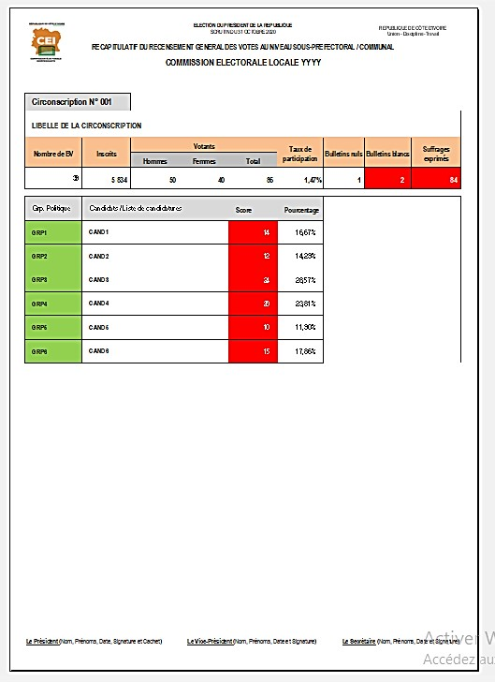

A la suite du retrait d’un ou plusieurs BV, un tableau donnant le nombre de BV retirés et la population électorale correspondante apparaît en haut du tableau des résultats compilés. Ce tableau apparaît également sur toutes les feuilles du classeur Excel.

1. **PRESENTATION DE LA FEUILLE « RECAPITULATIF »**

La feuille « RECAPITULATIF » donne la synthèse du résultat obtenu après compilation des PV de bureau de vote de la CEL.

A la fin de la saisie des PV de bureau de vote dans la feuille « **COMPILATION** », la feuille « **RECAPITULATIF** » est imprimée et remise pour être signée par les membres du bureau de la CEL. Un fois signée, le document est numérisé puis transmis sur le serveur de la CEI en même temps que le classeur Excel.

1. **PRESENTATION DE LA FEUILLE « COMPILATION CORRIGEE »**

La feuille « COMPILATION CORRIGEE » utilise des formules pour déterminer les valeurs de nombre de votants et suffrages exprimés qui pourraient résoudre des incohérences apparues lors de la saisie de la feuille « COMPILATION » par les CELs.

Cette feuille « COMPILATION CORRIGEE » n’est pas visible par les CELs. Pour l’afficher, le superviseur utilisera un mot de passe. Sur cette feuille, les valeurs à porter sur la feuille « COMPILATION » saisie par les CELs pour résoudre les incohérences apparaissent en vert.

Ci-après la description des exemples de fichiers de compilation par type d’élection.

#### Elections présidentielles

**Pour les élections présidentielles,** le fichier de compilation est identique sur tout le territoire national. En effet, la liste des candidats est unique. Le fichier se présente comme suit :

***Description des colonnes du fichier de compilation***

Les données constituant le fichier sont :

* **L’ordre**: il s’agit du numéro d’ordre du Bureau de vote dans la liste. Pour information, après la saisie des données du bureau de vote, s’ils sont validés par toute l’assemblée, la ligne est verrouillée. Le fond du numéro d’ordre passe alors à l’orange. Ce verrouillage implique l’impossibilité de modifier les données des suffrages exprimés par partis/groupes politiques.
* **Lieu de vote** : cette colonne contient les codes et libellés des lieux de vote
* **BV**: il s’agit du code du bureau de vote appartenant au lieu de vote.
* **Population électorale**
  + ***Hommes*** : Il s’agit du nombre d’hommes inscrits dans le bureau de vote.
  + ***Femmes***: Il s’agit du nombre de femmes inscrites dans le bureau de vote.
  + ***Total :*** Il s’agit du nombre de personnes inscrits au total dans le bureau de vote.

***Toutes les colonnes précédemment décrites sont préremplies dans les fichiers préparés et transmis par la CEI aux différentes CEL.***

* **Personnel d’astreinte**
* **Votants**
  + ***Hommes*** : Il s’agit du nombre de votants hommes qui se sont présentés au cours du scrutin. Cette donnée n’est pas fiable à 100%.
  + ***Femmes*** : Il s’agit du nombre de votants femmes qui se sont présentées au cours du scrutin. Cette donnée n’est pas fiable à 100%.
  + **Total**: Il s’agit du nombre total de votants qui ont participé au scrutin. Cette donnée n’est pas calculée mais plutôt saisie.
* **Taux de participation** : Le taux de participation est la proportion du nombre total de votants par rapport au nombre total d’inscrits. C’est une donnée calculée.
* **Bulletins nuls** : C’est un bulletin qui ne peut être pris en compte car entaché d'invalidité. Ils sont comptabilisés dans le total des votants
* **Suffrages exprimés :** Il s’agit du nombre de voix obtenu par candidat ainsi que le nombre de bulletins blancs.
* **Suffrages exprimés par partis et groupements politiques :** Il s’agit du nombre de voix obtenu par candidat et par bureau de vote.

Une fois toutes les données des bureaux de vote renseignées, un second onglet de la feuille de calcul affiche les résultats compilés de toutes les lignes. C’est ce que présente l’image suivante :

#### Elections législatives

***Description des colonnes du fichier de compilation***

Les données constituant le fichier sont :

* **L’ordre**: il s’agit du numéro d’ordre du Bureau de vote dans la liste. Pour information, après la saisie des données du bureau de vote, s’ils sont validés par toute l’assemblée, la ligne est verrouillée. Le fond du numéro d’ordre passe alors à l’orange. Ce verrouillage implique l’impossibilité de modifier les données des suffrages exprimés par partis/groupes politiques.
* **Lieu de vote** : cette colonne contient les codes et libellés des lieux de vote
* **BV**: il s’agit du code du bureau de vote appartenant au lieu de vote.
* **Population électorale**
  + ***Hommes*** : Il s’agit du nombre d’hommes inscrits dans le bureau de vote.
  + ***Femmes***: Il s’agit du nombre de femmes inscrites dans le bureau de vote.
  + ***Total :*** Il s’agit du nombre de personnes inscrits au total dans le bureau de vote.

***Toutes les colonnes précédemment décrites sont préremplies dans les fichiers préparés et transmis par la CEI aux différentes CEL.***

* **Votants**
  + ***Hommes*** : Il s’agit du nombre de votants hommes qui se sont présentés au cours du scrutin. Cette donnée n’est pas fiable à 100%.
  + ***Femmes*** : Il s’agit du nombre de votants femmes qui se sont présentées au cours du scrutin. Cette donnée n’est pas fiable à 100%.
  + **Total**: Il s’agit du nombre total de votants qui ont participé au scrutin. Cette donnée n’est pas calculée mais plutôt saisie.
* **Taux de participation** : Le taux de participation est la proportion du nombre total de votants par rapport au nombre total d’inscrits. C’est une donnée calculée.
* **Bulletins nuls** : C’est un bulletin qui ne peut être pris en compte car entaché d'invalidité. Ils sont comptabilisés dans le total des votants
* **Suffrages exprimés :** Il s’agit du nombre de voix obtenu par candidat ainsi que le nombre de bulletins blancs.
* **Suffrages exprimés par partis et groupements politiques :** Il s’agit du nombre de voix obtenu par candidat ou liste de candidats et par bureau de vote.

Une fois toutes les données des bureaux de vote renseignées, un second onglet de la feuille de calcul affiche les résultats compilés de toutes les lignes. C’est ce que présente l’image suivante :

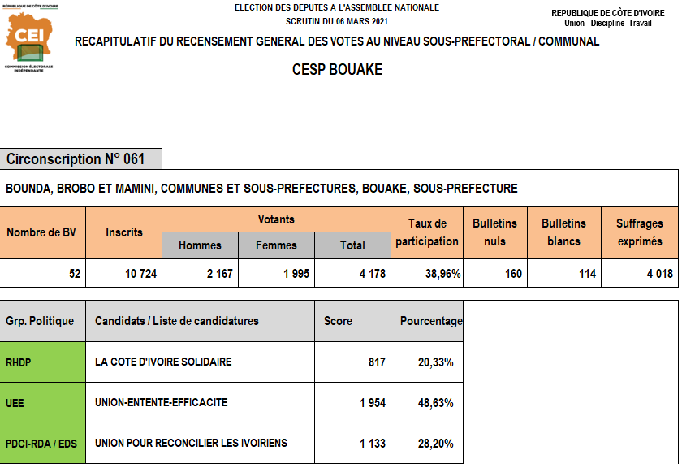

La compilation terminée, le fichier ainsi obtenu est transféré à travers un réseau privé virtuel au superviseur régional pour la consolidation.

#### Elections régionales

Les fichiers sont réalisés par circonscription, ici les régions, et les listes des candidats ainsi que leur nombre et les partis politiques varient d’une circonscription à l’autre.

***Description des colonnes du fichier de compilation***

Les données constituant le fichier sont :

* **L’ordre**: il s’agit du numéro d’ordre du Bureau de vote dans la liste. Pour information, après la saisie des données du bureau de vote, s’ils sont validés par toute l’assemblée, la ligne est verrouillée. Le fond du numéro d’ordre passe alors à l’orange. Ce verrouillage implique l’impossibilité de modifier les données des suffrages exprimés par partis/groupes politiques.
* **Lieu de vote** : cette colonne contient les codes et libellés des lieux de vote
* **BV**: il s’agit du code du bureau de vote appartenant au lieu de vote.
* **Inscrits :** Il s’agit du nombre de personnes inscrits au total dans le bureau de vote.

***Toutes les colonnes précédemment décrites sont préremplies dans les fichiers préparés et transmis par la CEI aux différentes CEL.***

* **Votants**
  + ***Hommes*** : Il s’agit du nombre de votants hommes qui se sont présentés au cours du scrutin. Cette donnée n’est pas fiable à 100%.
  + ***Femmes*** : Il s’agit du nombre de votants femmes qui se sont présentées au cours du scrutin. Cette donnée n’est pas fiable à 100%.
  + **Total**: Il s’agit du nombre total de votants qui ont participé au scrutin. Cette donnée n’est pas calculée mais plutôt saisie.
* **Taux de participation** : Le taux de participation est la proportion du nombre total de votants par rapport au nombre total d’inscrits. C’est une donnée calculée.
* **Bulletins nuls** : C’est un bulletin qui ne peut être pris en compte car entaché d'invalidité. Ils sont comptabilisés dans le total des votants
* **Suffrages exprimés :** Il s’agit du nombre de voix obtenu par candidat ainsi que le nombre de bulletins blancs.
* **Suffrages exprimés par partis et groupements politiques :** Il s’agit du nombre de voix obtenu par candidat ou liste de candidats et par bureau de vote.

Une fois toutes les données des bureaux de vote renseignées, un second onglet de la feuille de calcul affiche les résultats compilés de toutes les lignes. C’est ce que présente l’image suivante :

#### Elections municipales

Les fichiers sont réalisés par circonscription, ici les communes, et les listes des candidats ainsi que leur nombre et les partis politiques varient d’une circonscription à l’autre.

***Description des colonnes du fichier de compilation par ciconscription***

Les données constituant le fichier sont :

* **N° ordre**: il s’agit du numéro d’ordre du Bureau de vote dans la liste. Pour information, après la saisie des données du bureau de vote, s’ils sont validés par toute l’assemblée, la ligne est verrouillée. Le fond du numéro d’ordre passe alors à l’orange. Ce verrouillage implique l’impossibilité de modifier les données des suffrages exprimés par partis/groupes politiques.
* **Commissions locales** : cette colonne contient les codes et libellés des CEL da la circonscription qui est la commune.
* **Nb BV**: il s’agit du code du bureau de vote appartenant au lieu de vote.
* **Inscrits :** Il s’agit du nombre de personnes inscrits au total dans le bureau de vote.

***Toutes les colonnes précédemment décrites sont préremplies dans les fichiers préparés et transmis par la CEI aux différentes CEL.***

* **Votants**
  + ***Hommes*** : Il s’agit du nombre de votants hommes qui se sont présentés au cours du scrutin. Cette donnée n’est pas fiable à 100%.
  + ***Femmes*** : Il s’agit du nombre de votants femmes qui se sont présentées au cours du scrutin. Cette donnée n’est pas fiable à 100%.
  + **Total**: Il s’agit du nombre total de votants qui ont participé au scrutin. Cette donnée n’est pas calculée mais plutôt saisie.
* **Taux de participation** : Le taux de participation est la proportion du nombre total de votants par rapport au nombre total d’inscrits. C’est une donnée calculée.
* **Bulletins nuls** : C’est un bulletin qui ne peut être pris en compte car entaché d'invalidité. Ils sont comptabilisés dans le total des votants
* **Suffrages exprimés :** Il s’agit du nombre de voix obtenu par candidat ainsi que le nombre de bulletins blancs.
* **Suffrages exprimés par partis et groupements politiques :** Il s’agit du nombre de voix obtenu par candidat ou liste de candidats et par bureau de vote.

Une fois toutes les données des CEL renseignées, un second onglet de la feuille de calcul affiche les résultats compilés de toutes les lignes. C’est ce que présente l’image suivante :

#### Elections sénatoriales

[A compléter]

Le collège électoral des sénateurs est composé :

* Des conseillers de Districts élus ;
* Des conseillers régionaux ;
* Des conseillers municipaux ;
* Des candidats à l’élection des sénateurs autres que les élus précédemment cités

### Consolidation des résultats

Les enjeux élevés d’une élection obligent à limiter les erreurs et incohérences au niveau des chiffres. L’étape de la consolidation permet de réduire ces possibilités d’incohérences.

Réalisée par le superviseur, la consolidation à collecter tous les résultats des CEL d’une région et de faire une seconde agrégation de ces données. En d’autres termes, la consolidation est une sorte de compilation avec des CEL à la place des bureaux de vote.

A l’instar de la compilation, les superviseurs utilisent une feuille de calcul préparée à cet effet. Ils ne peuvent que modifier les nombres de voix obtenues par chaque candidat. L’image qui suit présente un fichier de consolidation.

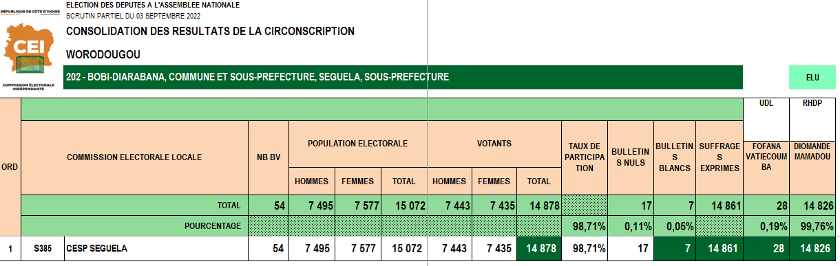

*Fig. 6 : Extrait du fichier de consolidation*

La feuille de calcul est constituée de champs suivants :

* **Ordre** : il s’agit du numéro d’ordre des CEL dans la liste.
* **Commission Electorale Locale** : Cette colonne contient les codes et libellés des CEL appartenant à la circonscription prise en compte dans le fichier.
* **NB BV** : Il s’agit du nombre de Bureaux de vote liés au CEL sur la ligne
* **Population électorale**
  + ***Hommes*** : Il s’agit du cumul du nombre d’hommes inscrits dans les bureaux de vote de la CEL.
  + ***Femmes***: Il s’agit du cumul du nombre de femmes inscrites dans les bureaux de vote de la CEL.
  + ***Total :*** Il s’agit du nombre de personnes inscrits au total dans les bureaux de vote de la CEL.

***Toutes les colonnes précédemment décrites sont préremplies dans les fichiers préparés et transmis par la CEI aux différentes CEL.***

* **Votants**
  + ***Hommes*** : Il s’agit du cumul des hommes ayant voté dans tous les bureaux de vote de la CEL.
  + ***Femmes*** : Il s’agit du cumul des femmes ayant voté dans tous les bureaux de vote de la CEL.
* **Taux de participation** : Le taux de participation est la proportion du nombre total de votants par rapport au nombre total d’inscrits de la CEL. C’est une donnée calculée.
* **Bulletins nuls** : C’est le cumul des bulletins nuls de tous les BV de la CEL Ils sont comptabilisés dans le total des votants.
* **Suffrages exprimés :** Il s’agit du cumul du nombre de voix obtenu par candidat ainsi que le nombre de bulletins blancs pour tous les bureaux de vote de la CEL.
* **Suffrages exprimés par partis et groupements politiques :** Il s’agit du cumul du nombre de voix obtenu par candidat et pour tous les bureaux de vote de la CEL.

A la fin de la consolidation, le superviseur signe le document ainsi constitué est expédie le fichier signé et scanné vers la Commission Electorale Centrale pour la proclamation et la compilation national des données via le serveur FTP. Il n’y a que les fichiers de consolidation signés par les superviseurs qui sont proclamés par le porte-parole de la Commission Electorale Centrale.

### Proclamation des résultats

À la suite du dépouillement dans le bureau de vote, les résultats sont proclamés par le président du Bureau de Vote. Les résultats provisoires sont proclamés à 3 niveaux :

* **Au niveau du bureau de vote** : Le président du bureau de vote proclame les résultats provisoires après le dépouillement des bulletins de vote
* **Au niveau de la CEL** : À la suite du recensement général des votes dans les CEC ou CESP, la CEL proclame les résultats provisoires du scrutin.
* **Au niveau de la Commission centrale** : La Commission Centrale procède à la collecte des procès-verbaux de recensement général des votes et à la proclamation provisoire des résultats par département. Cette proclamation est l’œuvre de son porte-parole ou de son adjoint et le cas échant, d’un Commissaire central.
* À la suite de la consolidation des résultats par les commissaires centraux, la Commission Electorale Indépendante les communique officiellement à l’ensemble du pays, par les canaux officiels.

# ANNEXES

Annexe 1 : Le code électoral